Адрес: г. Караганда, ул. Казахстанская, дом 38
Тел: +7 (7212) 41-66-24
Моб: +7 (701) 52-11-903
Сайт: bravo.com.kz
brozex.kz
Email: bravokz09@mail.ru
Коммерческое предложение от 27.03.2016

Коммерческое предложение

Компания «Bravo» предлагает Вашему вниманию материалы и системы, способные подчеркнуть индивидуальность каждого строительного объекта, будь то административные здания или частные коттеджи.
Наши преимущества:
- собственная мастерская фасадного декора
- собственный кузнечный цех с самым современным оборудованием
- гибкая система скидок
- материалы высокого качества
- изготовим материалы любых форм и размеров
Мы так же будем рады предоставить услуги по монтажу, обучению на местах.
Будем рады сотрудничеству на взаимовыгодных условиях.

С уважением, Директор Пугаченко П. Г.
Компании «Bravo»

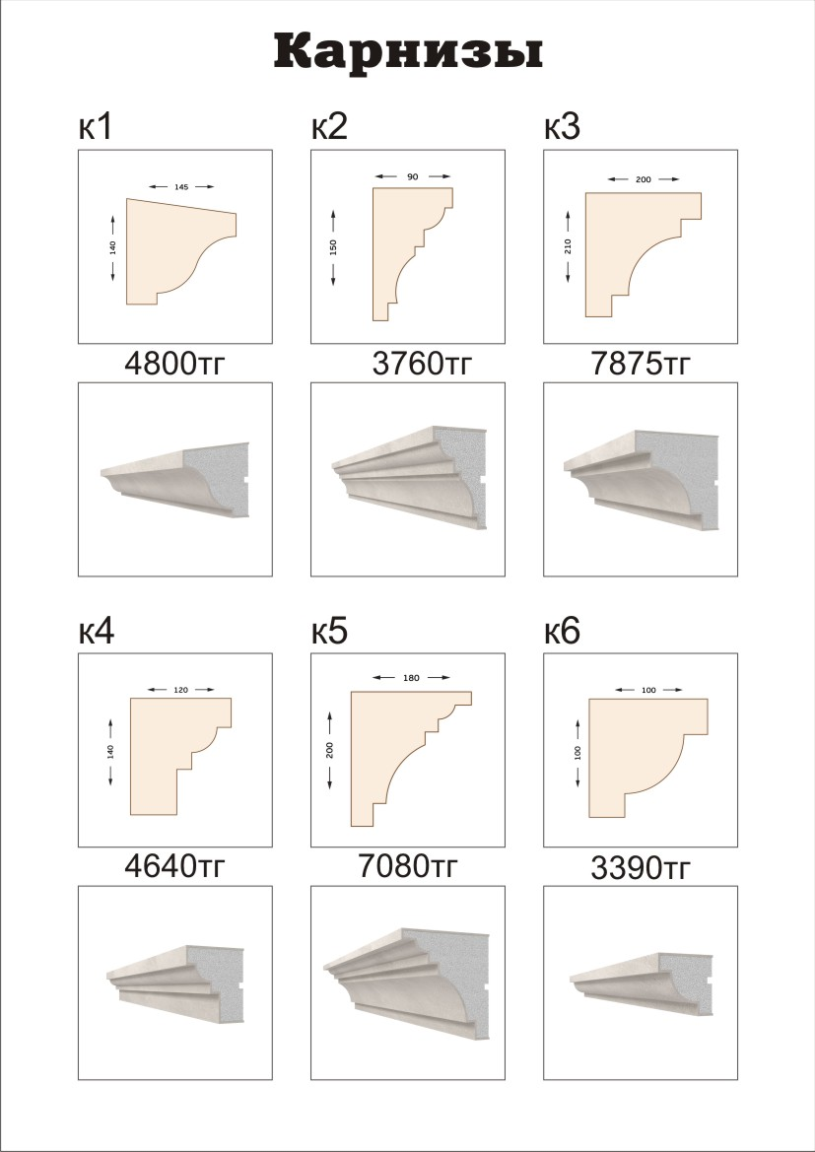

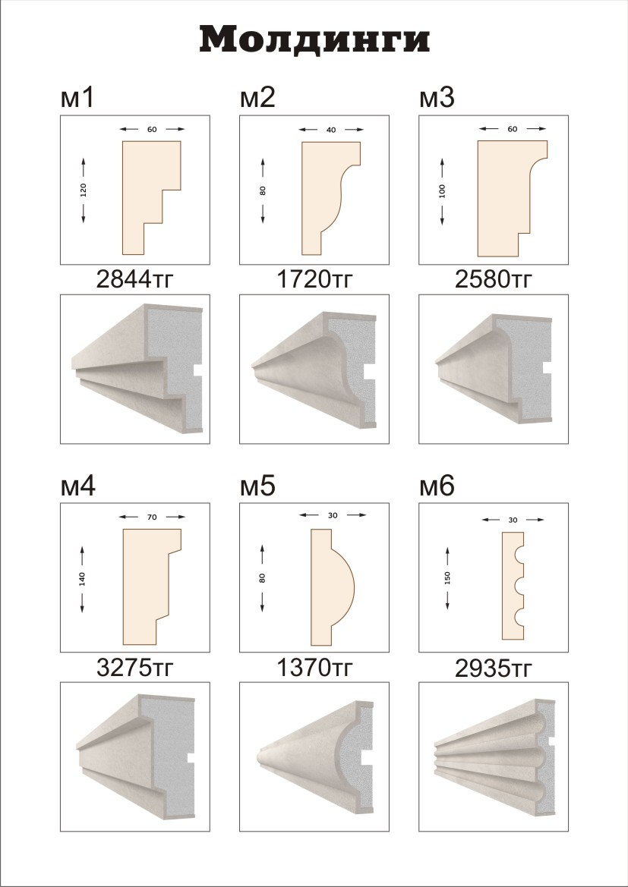

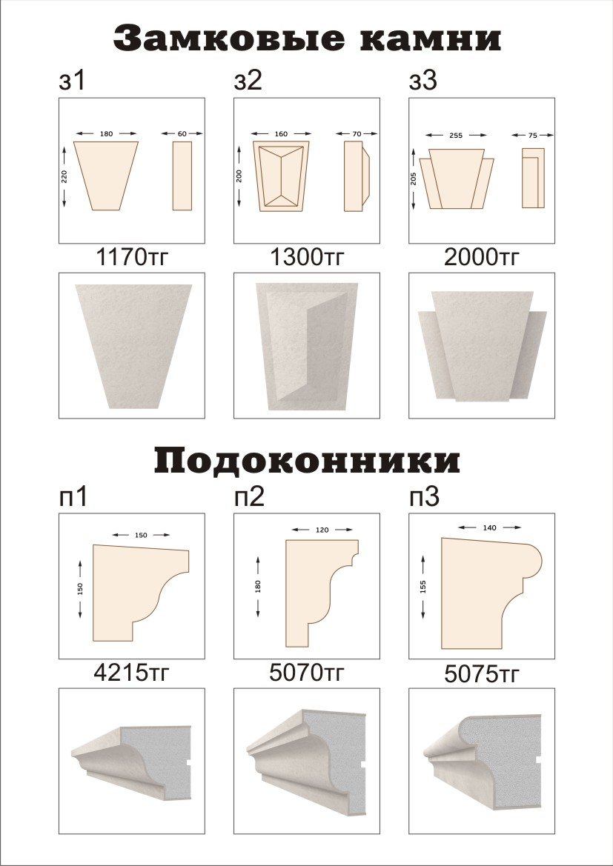

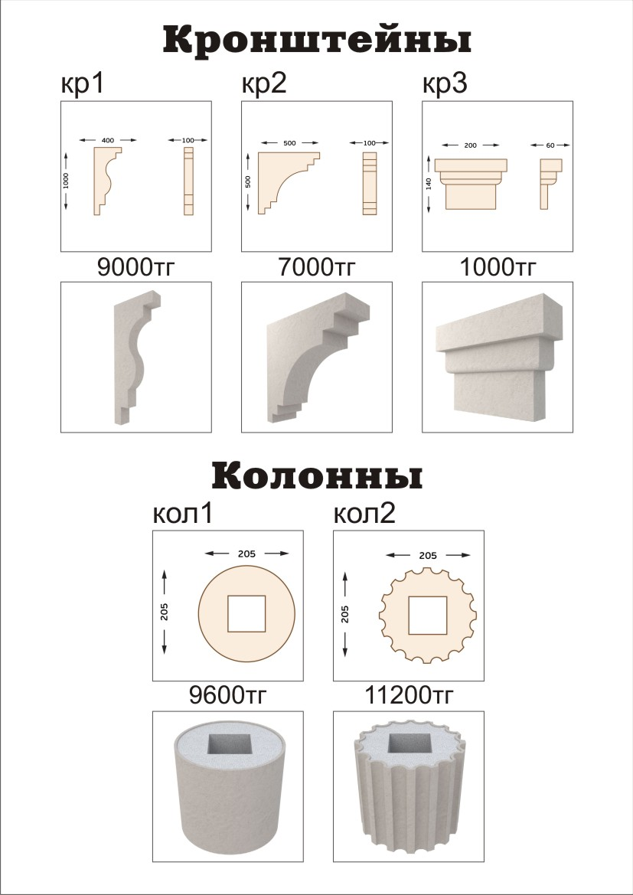

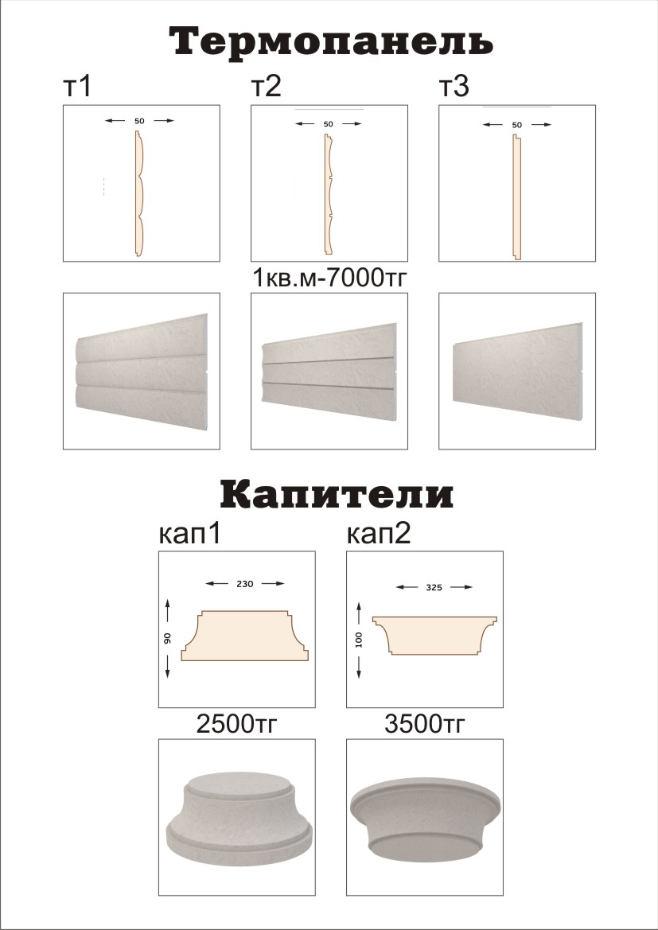

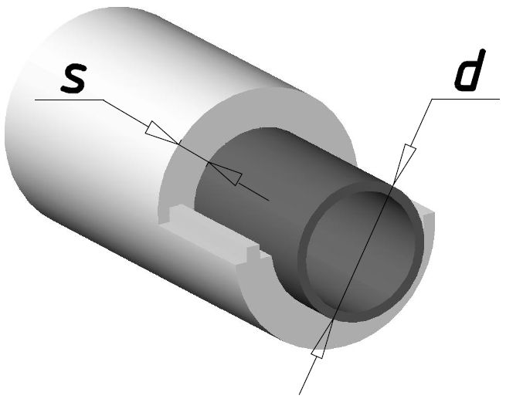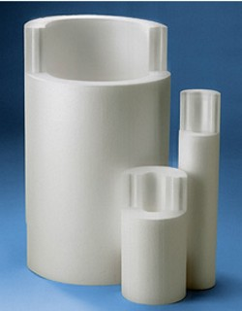

Прайс лист
Теплоизоляция труб из пенопласта

d, Диаметр трубы,мм | Единица измерения,пм | S, толщина | Цена,тг | S, толщина | Цена,тг
25 | 1 | 3 | 440 | 5 | 490
32 | 1 | 3 | 460 | 5 | 500
40 | 1 | 3 | 470 | 5 | 510
50 | 1 | 3 | 490 | 5 | 540
65 | 1 | 3 | 580 | 5 | 630
76 | 1 | 3 | 600 | 5 | 660
82 | 1 | 3 | 660 | 5 | 720
102 | 1 | 3 | 700 | 5 | 750
114 | 1 | 3 | 730 | 5 | 780
133 | 1 | 3 | 860 | 5 | 920
150 | 1 | 3 | 1020 | 5 | 1150

ПРЕИМУЩЕСТВА ФАСАДНОГО ДЕКОРА ИЗ ПЕНОПОЛИСТИРОЛА
— Внешний вид
Неограниченный выбор моделей для обновления фасадов зданий
— Индивидуальный подход
Возможность изготовления деталей и элементов по Вашим размерам и любым геометрическим формам.
— Легкость
Профили очень легкие, не нагружают фасады зданий, позволяют крепить на любую классическую стену
— Экономичность
Использование продукции экономичнее, чем натуральный камень или бетон
— Устойчивость
Срок службы продукции равен сроку службы здания
— Быстрый монтаж
При монтаже не требуется использование сеток и штукатурок
— Экономия энергии
Декоративная изоляция обладает всеми особенностями других изоляционных систем.
— Чистый монтаж
При обновлении фасадов не загрязняются окна, жалюзи, кондиционеры.
— Ровная поверхность
Защитный слой наносится в фабричных условиях, конечный результат получается ровным.
— Ознакомиться с образцами Вы можете по адресу
г. Караганда, ул. Казахстанская, дом 38.

Кованые изделия
Мы изготавливаем ваш заказ полностью сами, без каких либо посредников! Наше оборудование позволяет нам производить любые кованые изделия и кованые элементы в своем цеху. Голый металл путем профессиональной, слаженной и оптимизированной работы превращаем в красивое изделие художественной ковки. Электростатическая покраска кованых изделий специальными кузнечными красками дает прочный и ровный слой, который играет на свету. А затем художник по металлу вручную наносить износостойкую патину на краску для придания старины либо выделения отдельных элементов ковки.
Мы не просто производим ковку, мы подходим к каждому заказу кованых изделий с умом и делаем кованое изделие максимально удобным и практичным. Мы изготовим для вас красивые и долговечные кованые изделия по приемлемой цене!

ПРЕИМУЩЕСТВА НАШИХ КОВАНЫХ ИЗДЕЛИЙ

- Один из самых оснащенных кузнечных цехов в городе
- Сами закупаем металл на заводе
- Сами проектируем кованые изделия
- Сами изготавливаем любые кованые элементы
- Сами являемся оптовым поставщиком кованых элементов
- Сами красим и патинируем кованые изделия
- Сами доставляем и устанавливаем

Именно поэтому мы можем предложить самые низкие цены за кованые изделия отличного качества!

